**Санкт-Петербургский национальный исследовательский университет информационных технологий, механики и оптики**



**УЧЕБНЫЙ ЦЕНТР ОБЩЕЙ ФИЗИКИ ФТФ**

|  |  |  |  |  |  |
| --- | --- | --- | --- | --- | --- |
| **Группа** | *M3313* | | **К работе допущен** |  | |
| **Студент** | | *Бажура А.,*  Демидович Э. | **Работа выполнена** | |  |
| **Преподаватель** Зинчик А.А. | | | **Отчет принят** | | |

**Рабочий протокол и отчет по**

**лабораторной работе № 5.12**

Определение показателя степени в законе Стефана-Больцмана

Цели работы

Определить показатель степени в законе Стефана- Больцмана

на примере реального тела.

Задачи

1. Снять зависимость напряжения от температуры источника

2. Экспериментально определить показатель степени в законе

Стефана-Больцмана

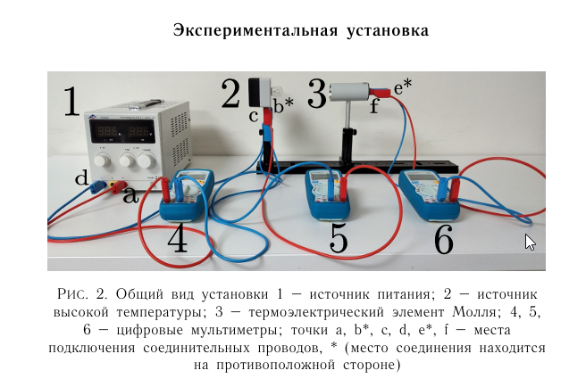Схема установки

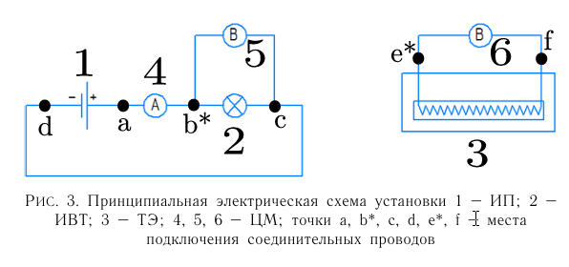

|  |  |  |  |  |  |  |
| --- | --- | --- | --- | --- | --- | --- |
| Uл, В | I, A | Uтэ, мВ | R, Ом | Т, К | ln T | ln Uтэ |
| 2.05 | 0.76 | 2.5 | 2.697368 | 627.1848 | 6.441241 | 0.916291 |
| 2.5 | 0.83 | 3.5 | 3.012048 | 692.2013 | 6.539877 | 1.252763 |
| 3 | 0.89 | 4.9 | 3.370787 | 766.3208 | 6.641601 | 1.589235 |
| 3.5 | 0.96 | 6.7 | 3.645833 | 823.1486 | 6.713137 | 1.902108 |
| 4.01 | 1.03 | 8.2 | 3.893204 | 874.2582 | 6.773376 | 2.104134 |
| 4.52 | 1.09 | 10.9 | 4.146789 | 926.6519 | 6.831578 | 2.388763 |
| 5.01 | 1.15 | 13.7 | 4.356522 | 969.9851 | 6.877281 | 2.617396 |
| 5.51 | 1.2 | 17.1 | 4.591667 | 1018.569 | 6.926154 | 2.839078 |
| 6.04 | 1.26 | 19.2 | 4.793651 | 1060.301 | 6.966308 | 2.95491 |
| 6.5 | 1.31 | 22.4 | 4.961832 | 1095.049 | 6.998555 | 3.109061 |
| 7 | 1.36 | 27.5 | 5.147059 | 1133.319 | 7.032906 | 3.314186 |
| 7.5 | 1.41 | 29.9 | 5.319149 | 1168.875 | 7.063797 | 3.397858 |
| 8 | 1.46 | 33.2 | 5.479452 | 1201.995 | 7.091738 | 3.50255 |
| 8.51 | 1.5 | 37.4 | 5.673333 | 1242.054 | 7.124521 | 3.621671 |
| 9 | 1.55 | 41.9 | 5.806452 | 1269.557 | 7.146424 | 3.735286 |
| 9.5 | 1.59 | 45.6 | 5.974843 | 1304.349 | 7.173459 | 3.819908 |
| 10 | 1.63 | 51.1 | 6.134969 | 1337.433 | 7.198507 | 3.933784 |
| 10.5 | 1.67 | 57.1 | 6.287425 | 1368.932 | 7.221786 | 4.044804 |
| 11 | 1.72 | 61 | 6.395349 | 1391.23 | 7.237944 | 4.110874 |

Таблица 2

Пример расчета R, T

R = Uл / I = 2.05 / 0.76 = 2.7 Ом

R0 = 1.1 Ом

T0 = 297.15 К

В = 0.0044

T = (R – R0) / ( d * R0 ) + T0 = (2.69 – 1.1) / (0.0044 * 1.1) + 297 = 627 К

График

Коэффициенты получившейся прямой

y = kx + b

k = 4.110401

b = -25.6536

погрешность k = 0.04

Погрешность вычислялась по формуле:

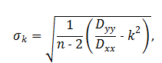

Результат расчета коэффициента

$4,11±0,04$ ~ 4

Вывод:

Сняли зависимость напряжения от температуры источника.

Экспериментально определили показатель степени в законе Стефана-Больцмана. Он оказался примерно равен 4.